Zurich, le 26 Juni 2013

Mesure de l'engagement en seulement dix semaines:
Concept "Rapid Engagement" d'Aon Hewitt
Solution idéale pour des entreprises jusqu'à 5'000 salariés

Mesurer rapidement et à moindre coût l'engagement de ses salariés – voici ce que promet la nouvelle solution "Rapid Engagement" d'Aon Hewitt. En seulement dix à douze semaines, des entreprises comptant jusqu'à 5'000 salariés peuvent connaître non seulement le niveau d'engagement de leurs collaborateurs mais également découvrir les facteurs qui influencent l'engagement dans l'entreprise. De surcroît, les conseillers développent de premières mesures d'optimisation et proposent des actions à entreprendre. La solution repose sur un questionnaire standardisé développé par des experts en RH mais contient également jusqu'à cinq questions spécifiques à l'entreprise. Les conseillers d'Aon Hewitt soutiennent tout le processus depuis la planification du projet jusqu'à l'évaluation des résultats.

L'engagement des salariés possède une influence significative sur la productivité et donc sur le succès de l'entreprise. Il représente également un facteur décisif dans la "guerre pour les talents", car il ne s'agit pas seulement d'enthousiasmer les talents pour l'entreprise, il faut également les fidéliser. Ceci est particulièrement vrai pour les PME, qui présentent souvent des désavantages par rapport aux grandes sociétés. Avec "Rapid Engagement", Aon Hewitt offre aux petites et moyennes entreprises une solution taillée sur mesure afin de les soutenir dans les enquêtes qu'elles mènent auprès de leurs collaborateurs.
Par l'utilisation d'un questionnaire standardisé, complété par des questions spécifiques sur l'entreprise concernée, l'enquête "Rapid Engagement" peut être réalisée en seulement dix semaines ce qui rend en outre son prix très attractif. L'enquête en ligne, pouvant porter le logo de l'entreprise, est menée et évaluée par les conseillers. Durant l'opération, les spécialistes d'Aon Hewitt peuvent également diriger la communication avec les salariés et les personnes concernées dans l'entreprise et ainsi garantir le bon déroulement du processus d'interrogation. Suite à l'évaluation, les entreprises reçoivent de nombreux rapports contenant des informations au sujet du taux de réponse, des résultats concernant l'engagement des salariés ainsi que l'évaluation et la priorisation des facteurs d'influence spécifiques à l'entreprise.
Lors des workshops organisés ensuite selon les disponibilités des participants, les conseillers interprètent les résultats ensemble avec l'équipe du projet de l'entreprise en identifiant les facteurs et risques clés de l'engagement des collaborateurs.
Sur la base de ces conclusions, de premières mesures et stratégies destinées à optimiser le niveau d'engagement sont élaborées en prenant en considération aussi bien les forces que les faiblesses de l'entreprise. L'objectif poursuivi étant une amélioration rapide de la situation, que l'employeur pourra ensuite consolider seul ou en maintenant la collaboration avec Aon Hewitt, s'il le souhaite. "Rapid Engagement" est proposée dans trois variantes de paquets comportant différents niveaux de prestations. De plus amples informations sont disponibles sur le site Internet www.aonhewitt.de.

Commande d'images
Les images peuvent être téléchargées sur www.press-n-relations.de, dans l'annexe du texte publié ou sur notre portail de presse http://amid-pr.press-n-relations.com, sous le mot-clé "Rapid Engagement".

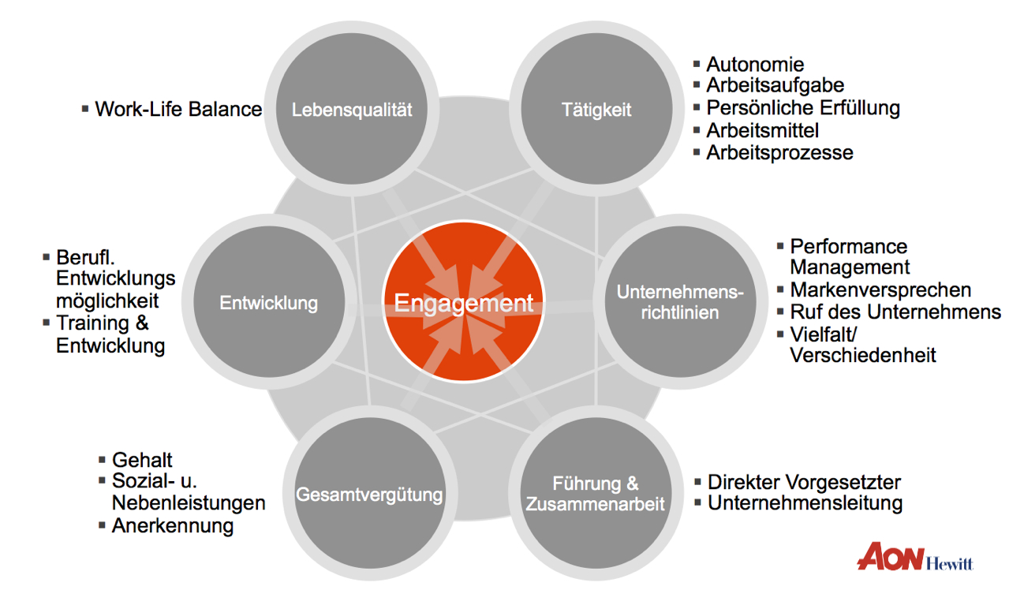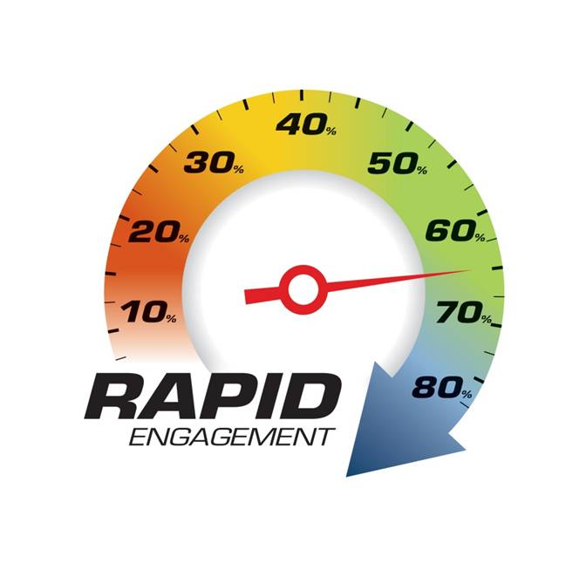

Contact:  Aon Hewitt (Switzerland) AG – Fabio Peyer  Lagerstrasse 33 – 8021 Zurich  Tél.: +41 58 266 88 22  fabio.peyer@aonhewitt.com – www.aonhewitt.ch | Presse et relations publiques:  Press’n’Relations GmbH – Markus Häfliger  Hirslanderstrasse 51 – 8032 Zurich  Tél.: +41 43 344 58 65 – Fax: +41 43 344 58 69  mh@press-n-relations.ch – www.press-n-relations.ch

A propos d'Aon Hewitt
Aon Hewitt est leader mondial en matière de solutions RH. L'entreprise travaille en partenariat avec ses clients afin de résoudre les défis les plus complexes liés aux avantages sociaux, aux talents et aux questions financières associées et d'améliorer les résultats. Aon Hewitt conçoit, met en œuvre, communique et gère une large gamme de stratégies concernant les ressources humaines, la prévoyance professionnelle, la gestion des placements, la santé, la rémunération ainsi que la gestion des talents. Avec 29'000 collaborateurs, Aon Hewitt est représentée dans 90 pays du monde. En Suisse, 200 collaborateurs s'engagent pour vous dans les bureaux d'Aon Hewitt à Berne, Genève, Neuchâtel, Nyon et Zurich. Pour de plus amples informations sur Aon Hewitt, visitez le site: www.aonhewitt.ch.

A propos d'Aon
Aon plc (NYSE: AON) est leader mondial dans le domaine de la gestion des risques, du courtage d'assurance et de réassurance, du conseil en ressources humaines ainsi que d'externalisation de services. Avec plus de 62'000 collaborateurs dans plus de 120 pays à travers le monde, le Groupe dispose des ressources de pointe et de l'expertise nécessaires lui permettant d'offrir à ses clients des solutions mondiales innovantes en gestion des risques et des ressources humaines. A maintes reprises, Aon a été nommée par différents magazines spécialisés en tant que meilleur courtier, meilleur intermédiaire en assurances et en réassurance, gérant de sociétés captives et meilleure société de conseil en protection sociale. Pour de plus amples informations sur Aon, connectez-vous sur http://www.aon.com et sur http://www.aon.com/manchesterunited pour en savoir plus sur le partenariat et le sponsoring du maillot de Manchester United.

